**RESUMEN**

Web ***COMPULAST*** es un proyecto educacional que consiste en la realización de un sistema de gestión de ventas orientado a la personalización de computadoras en donde el cliente realiza la elección de todos los componentes que desea integrar a su computador especializado en hardware para así ampliar el alcance de las tiendas especializadas en este rubro.

Se utilizará un sistema desarrollado en el lenguaje C#, utilizando el patrón MVC para una mejor organización en la programación y obtener una escalabilidad fácil para futuras actualizaciones. La IDE utilizada será Visual Studio que es la que se trabaja en clase.

El gestor de base de datos SQL Server, donde realizaremos la maquetación de la base de datos para el proyecto y la creación de los procedimientos requeridos para el funcionamiento del sistema.

La finalidad educacional de este proyecto es reforzar lo aprendido en clase e incrementar nuestro conocimiento con la investigación para la implementación de nuevas tecnologías en nuestro sistema.

**INTRODUCCIÓN**

La globalización ha generado una alta demanda en la industria informática siendo hoy en día una herramienta fundamental el uso de computadores para el desarrollo educacional, laboral y personal de los individuos. Es por esto por lo que nace una necesidad de poder ofrecer diseños de computadores que se ajusten a los requerimientos propios de cada cliente en su diario vivir y le permitan optimizar el uso de estos.

A pesar de vivir rodeados de computadoras sea algo del día a día la mayoría de las personas no tienen conocimiento sobre la tecnología y el uso arquitectura de una computadora por tal motivo nace esta idea donde el cliente podrá armar su computador sin la necesidad de pagar costos excesivos para los diferentes usos que le quiera dar.

Se facilitará la transacción al momento de la compra ya que el cliente lo hará de manera personalizada sin necesidad de acercarse a un establecimiento. Además, debido a la cuarentena no será necesario la interacción entre personas físicamente lo que reduce el riesgo de contagio.

Objetivos:

* Se busca reducir en un 10% la merma de productos estancados en stock.
* Se quiere aumentar en un 15% la venta de productos en comparación al 2020.

**DIAGNOSTICO**

**Diagnostico Social:**

El ministerio de

**Diagnostico Económico:**

Debido a la cuarentena mundial, el Perú paso de ser un país donde menos del 15% de la población realizaba compras por internet al 44% porciento y en aumento, todo gracias a la adaptación y exploración de una nueva ruta de transacciones que ofrecen cada vez más confiabilidad y comodidad.

A pesar de que la mayoría de los productos que se adquieren por internet son productos de consumo diario, el mercado esta empezando a ser explotado cada vez más.

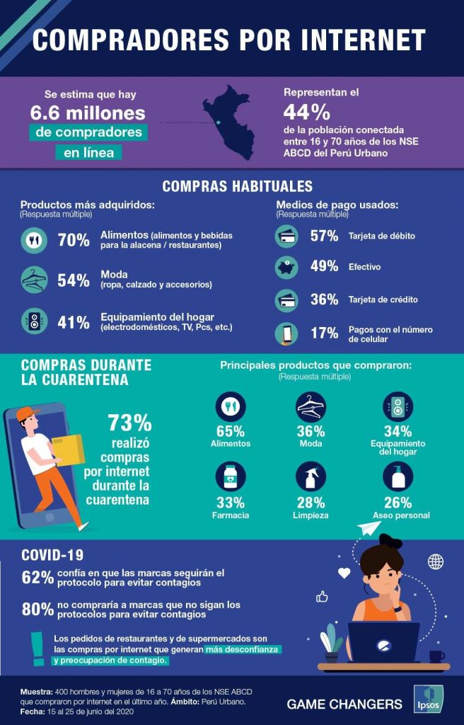

**Fuente:** [**https://www.ecommercenews.pe/comercio-electronico/2020/compradores-online-peru.html**](https://www.ecommercenews.pe/comercio-electronico/2020/compradores-online-peru.html)

**OBJETIVOS**

Los objetivos que presentamos son los siguientes:

**Objetivo 1:** Se busca reducir en un 10% la merma de productos estancados en stock.

**Objetivo 2:** Se quiere aumentar en un 15% la venta de productos en comparación al 2020.

**JUSTIFICACIÓN**

La mayoría de los trabajadores peruanos en la modalidad de home office no poseen equipos que cumplan las necesidades de las tareas que se deben realizar día a día lo que aumenta su estrés y reduce su eficacia en el trabajo, ya que no todos los trabajos tienen la necesidad de equipos básicos sino también hay programas pesados.

Debido a que las computadoras están personalizadas dependiendo el tipo de trabajo, ayuda a reducir o eliminar el estrés laboral, optimizando su tiempo y trabajo generando un impacto positivo en el bienestar de la población que adquieran los computadores.

**Beneficios Directos:**

* Beneficio monetario para los interesados.
* Mejor control de los productos.
* Mejor gestión de toma de decisiones en pro del negocio.

**Beneficios Indirectos:**

* Comodidad del cliente al adquirir una computadora personalizada.

**DEFINICIÓN Y ALCANCE**

El proyecto estará programado en el lenguaje c# en el framework .NET con el patrón MVC para una mejor organización de la programación y para una actualización mas sencilla.

El gestor de base de datos que se utilizara será SQL Server donde se maqueteara la base de datos y se realizaran los procedimientos almacenados necesarios que se utilizaran en el sistema.

Se utilizara IBM(rational software architect) para el análisis del software con UML(lenguaje de modelado unificado).

**PRODUCTOS Y ENTREGABLES**

Presenta los productos desarrollados para el proyecto según la especificación y alcance del proyecto.

**CONCLUSIONES**

Principales hallazgos y conclusiones de los alumnos en relación a la pertienencia y/o impacto de su proyecto sobre la oportunidad de mejora en el contexto elegido. Deben ser tres conclusiones como máximo.

**RECOMENDACIONES**

Principales recomendaciones para quienes intenten desarrollar un proyecto similar para la misma oportunidad de mejora o en el mismo contexto. Deben ser tres recomendaciones como máximo.

**GLOSARIO**

Listado de términos técnicos o nuevos que requieren definición.

**BIBLIOGRAFÍA**

Listado de material bibliográfico consultado.

**ANEXOS**

Material complementario que permite ampliar la comprensión del proyecto mismo